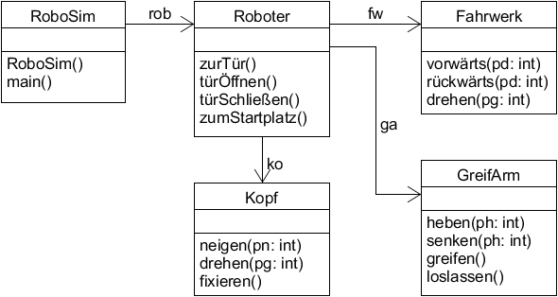
Aufgabe

Zeichne ein Sequenz-
diagramm vom Ablauf
der main-Methode des
folgenden Quellcodes.

Nutze dazu die Vorlage, auf der bereits
die Objekte mit ihren „Lebenslinien“
abgedruckt sind.

class RoboSim  {  Roboter rob;  RoboSim()  {  rob = new Roboter();  }  void main()  {  rob.zurTür();  rob.türÖffnen();  rob.türSchließen();  rob.zumStartplatz();  }  }  class Roboter()  {  Fahrwerk fw;  Greifarm ga;  Kopf ko;  Roboter()  {  fw = new Fahrwerk();  ga = new Greifarm();  ko = new Kopf();  }  ... | ...  void zurTür()  {  fw.vorwärts(100);  fw.drehen(90);  fw.vorwärts(100);  }  void türÖffnen()  {  ko.neigen(20);  ko.fixieren();  ga.heben(50);  ga.greifen();  fw.rückwärts(30);  }  void türSchließen()  {  fw.vorwärts(30);  ga.loslassen();  ga.senken(50);  }  void zumStartplatz()  {  fw.drehen(180);  fw.vorwärts(100);  fw.drehen(-90);  fw.vorwärts(100);  }  }

Autor: Christian Pothmann – cpothmann.de
Freigegeben unter CC BY-NC-SA 4.0, März 2021
